PROGETTO AMBIENTALE
a.s. 2018/2019

Abbiamo iniziato procurandoci i materiali.

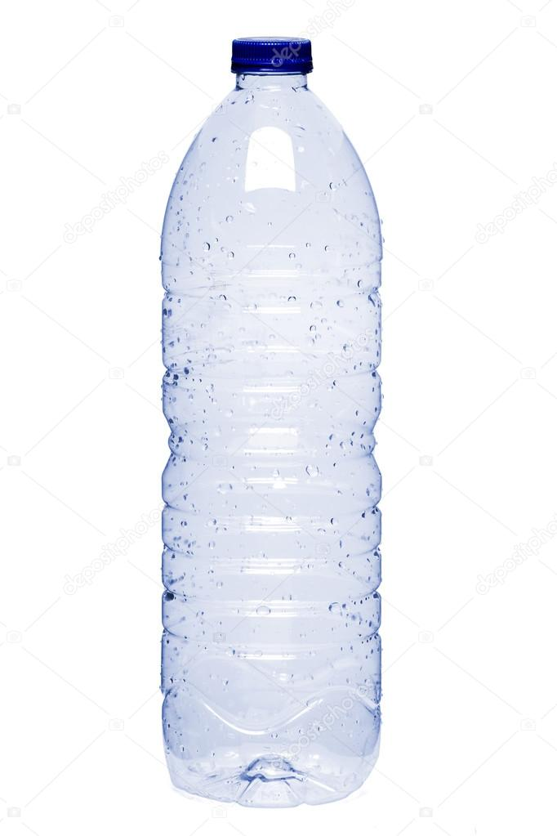
Ci siamo procurati una bottiglia d’acqua.

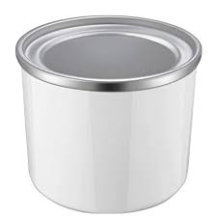
Poi ci siamo procurati un contenitore del gelato.

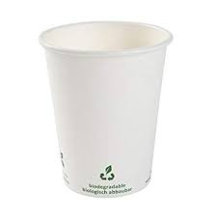
Dopo questo ci siamo procurati una semplice tazzina del caffè in cartone.

Poi abbiamo messo insieme tutti i componenti i che ci siamo procurati e li abbiamo attaccati e li abbiamo decorati con delle pile scariche.

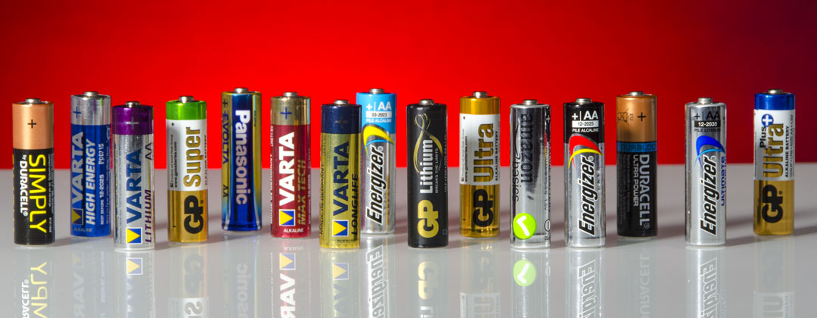
Una volta attaccato tutti i componenti e dopo averli colorati,
abbiamo ottenuto questo risultato.

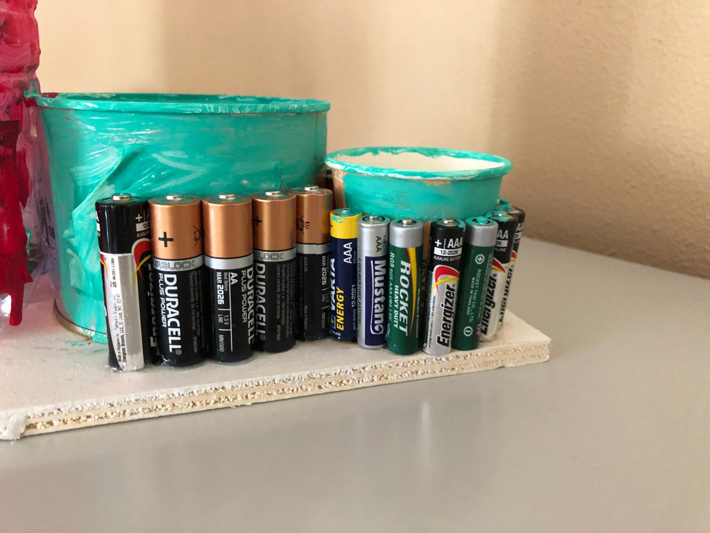
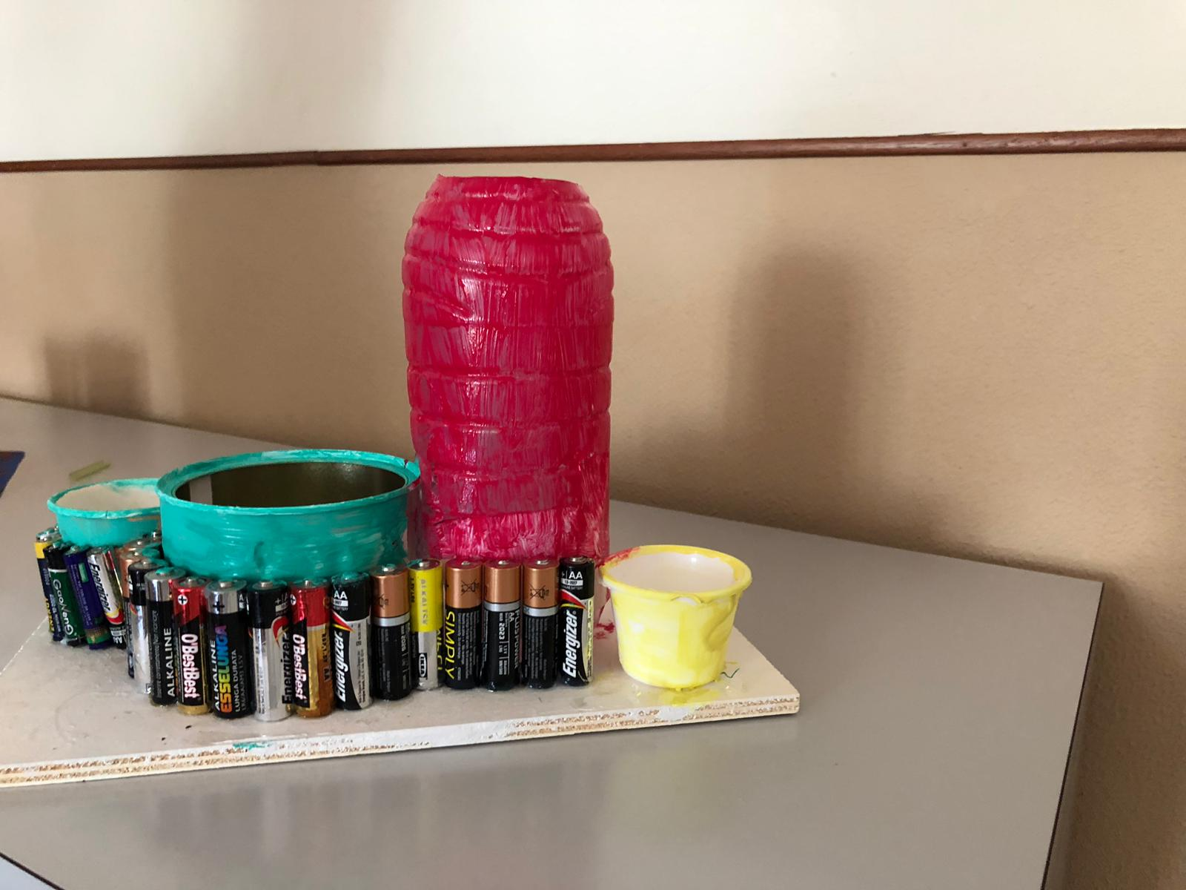

Questo oggetto costruito dovrebbe essere utilizzato come porta oggetti di qualsiasi dimensione. L’utilità del progetto è quella di far vedere che con rifiuti ordinari che produciamo ogni giorno si possono ottenere molti oggetti che possono essere utilizzati nuovamente.
Il progetto è stato fatto da Lorenzo, Giovanni, Giovanni Paolo e Filippo.

